**Secretaría de Desarrollo Social del Gobierno del Estado de Sonora**

**Dirección General Administrativa.**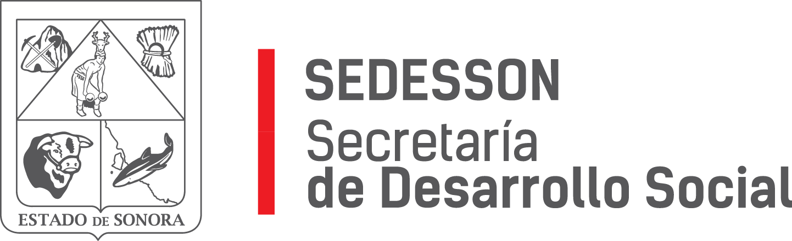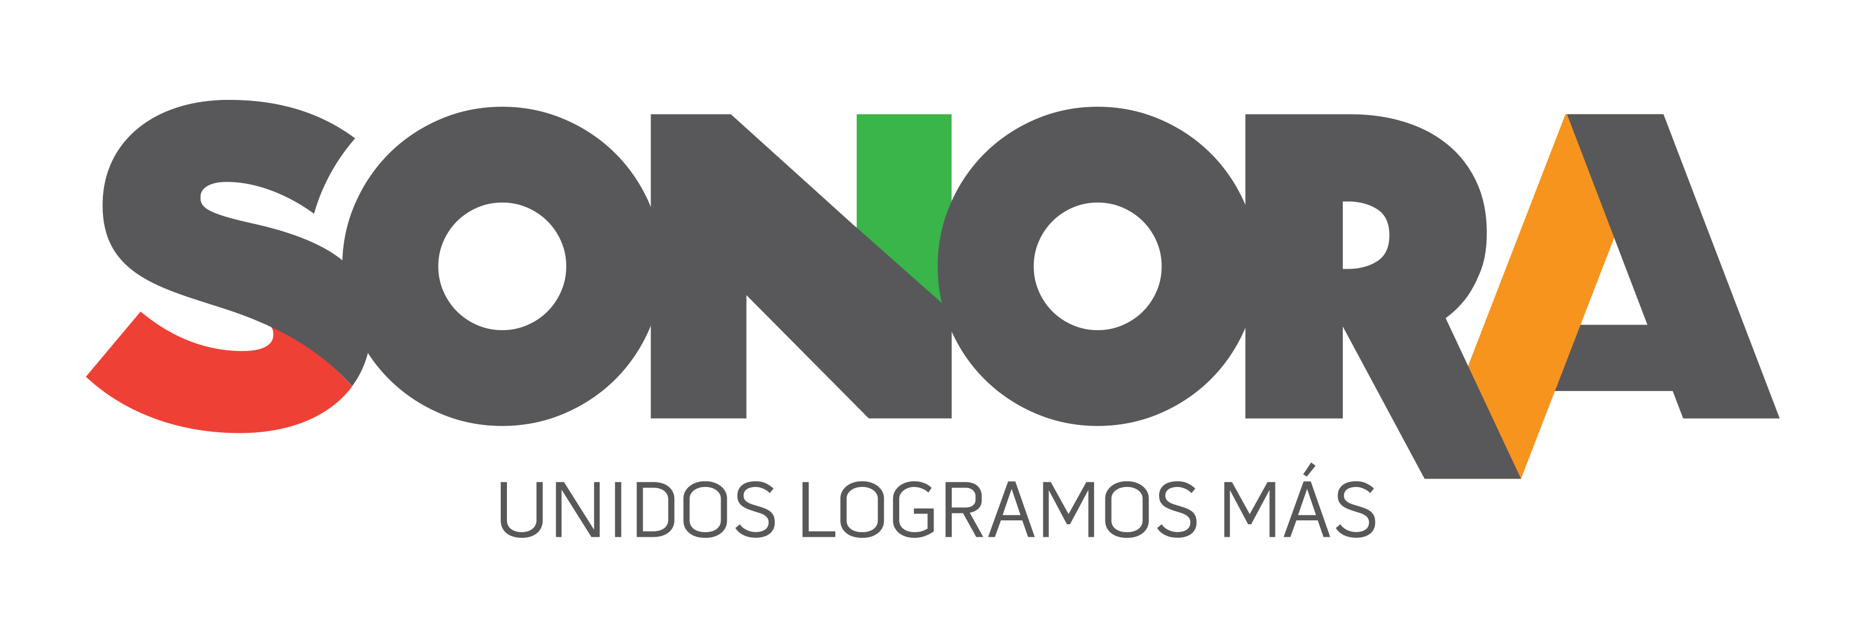

Paseo de Río Sonora Norte No 76, segundo piso, local 301, La Gran Plaza, colonia Proyecto Rio Sonora, C.P. 83200, Teléfono: 01800 507 92 22. Hermosillo, Sonora, México.

**RESPUESTA FOLIO: 00046620.**

En atención a su solicitud presentada vía Plataforma Nacional de Transparencia Sonora, donde requiere información sobre: cuanto se le pagó a la empresa RECINSA por la recolección de basura del Gobierno del Estado en 2019. Cuanto es el pago total por recolección de basura a empresas privadas y que empresas son las que se le pagó en 2019.

Por medio del presente se le informa que la Secretaría de Desarrollo Social del Gobierno del Estado de Sonora no realizó ningún pago a favor de la empresa RECINSA y además se le informa que la Secretaría no realiza pagos a favor de ninguna empresa recolectora de basura, ya que las oficinas arrendadas donde se ubica la Secretaría se proporciona el servicio de recolección de basura por parte del arrendador.

Sin otro particular, le agradezco la atención otorgada al presente.